关于大华集团与海康威视的企业参访调研报告

姓名：谢昊远
学号：3240103770
专业班级：信工2402

引言

在数字化与智能化浪潮席卷全球的当下，科技企业成为推动产业升级与社会进步的核心力量。为探寻行业前沿技术与创新发展模式，笔者实地走访大华集团与海康威视，聚焦其智能技术研发、战略规划及业务拓展实践，力求提炼可借鉴的发展经验。

二、大华集团参访洞察

（一）Dahua Think#战略规划解析
2021年，大华推出Dahua Think#“云联万物，数智未来” 战略，聚焦城市与企业数智化转型。两年间，在城市服务领域积累5000+细分场景案例，参与制定60余项行业标准；企业业务覆盖3000+场景，形成300+解决方案，服务超5万家企业。随着场景需求碎片化及大模型技术发展，大华进入Think#2.0阶段，依托多模态融合、行业大模型等技术，构建AIoT融合智能体系，激活视频数据价值，赋能全场景数智化转型。
（二）前沿技术展示
大华构建全域6D感知技术架构，融合视觉、红外、微波等多源技术，实现空间、时间、色彩等维度数据融合，显著提升复杂环境下的目标识别能力。在8K全域技术上，NVR6系列智能一体机搭配全景相机，通过4个HDMI异源输出实现分屏显示，可减少监控盲区，满足机场、商场等大型场所高清监控需求。此外，空域管制技术可实时监测无人机入侵；时域感知技术用于交通流量分析；色域感知技术则应用于文物保护等对色彩敏感场景。
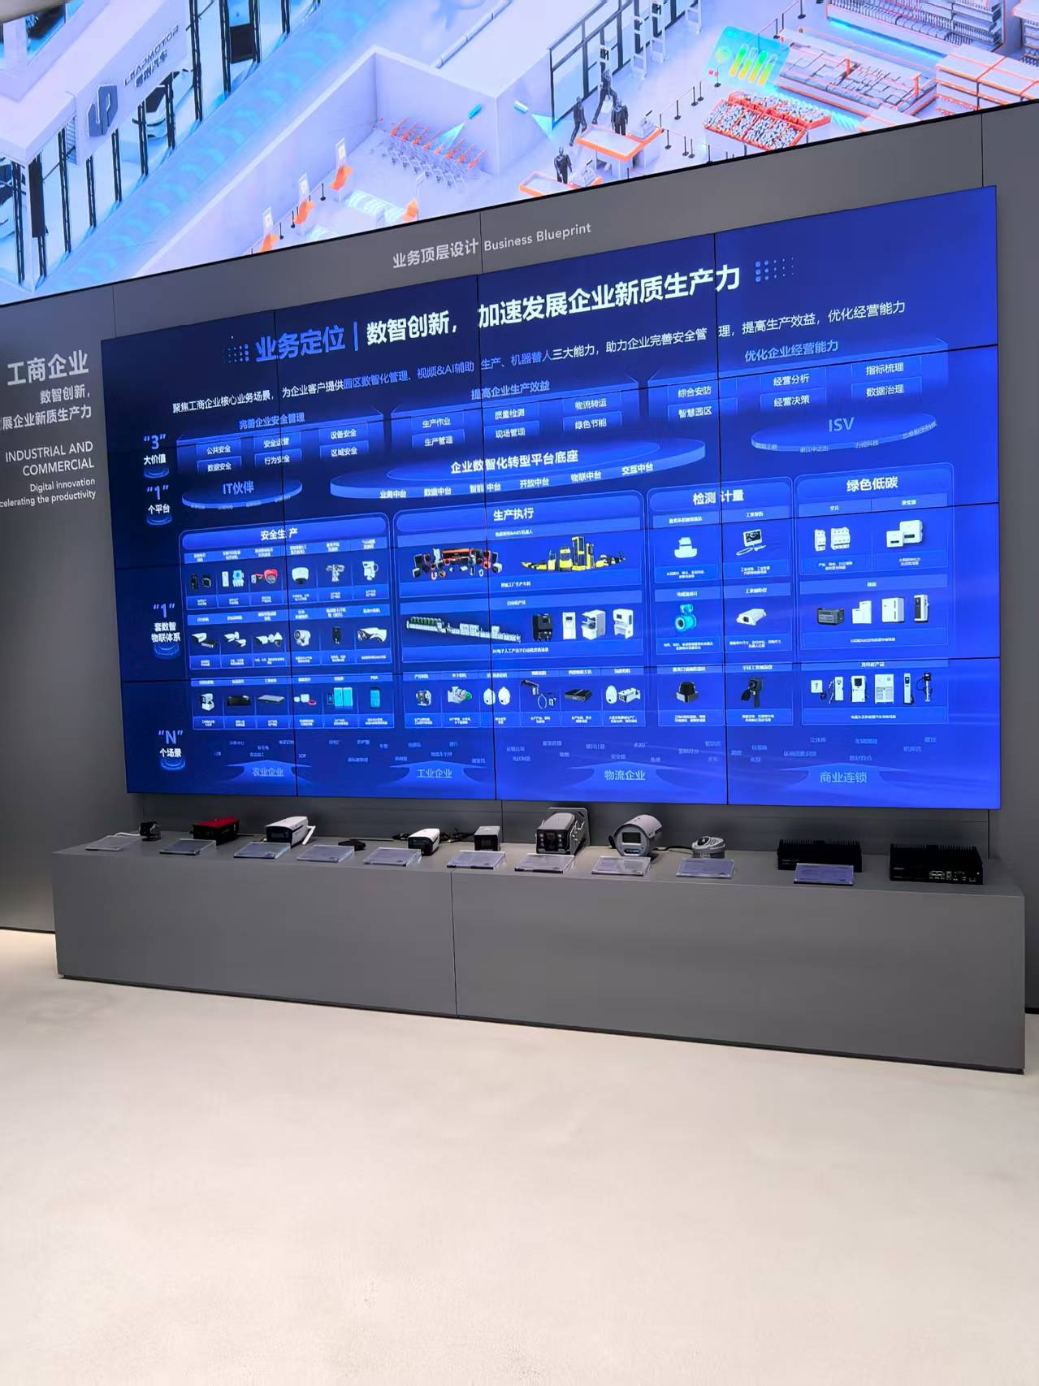
大华集团主要的业务定位与产品一览
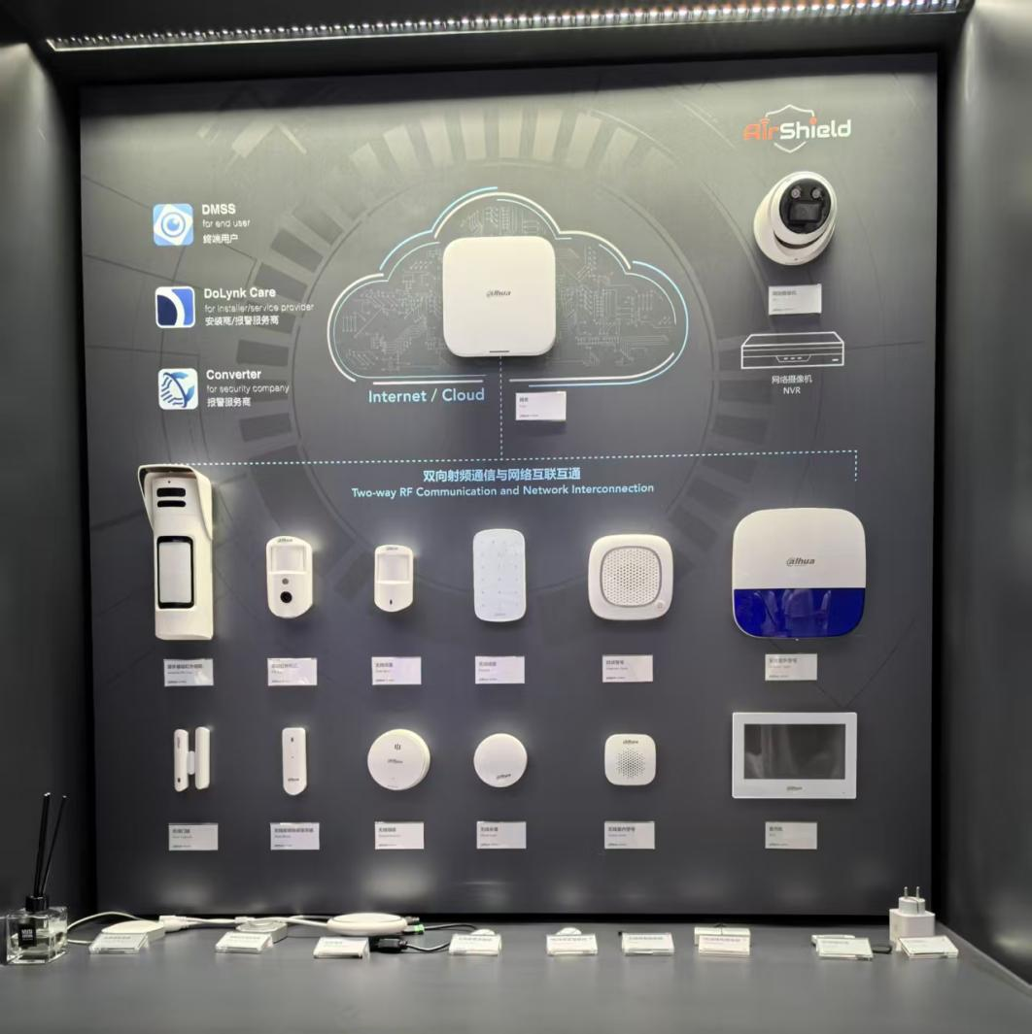
大华集团双向射频通信与网络互连相关的产品

三、海康威视参访收获

（一）战略规划与业务布局
海康威视以 “专业、厚实、诚信” 为经营理念，秉持 “成就客户、价值为本、诚信务实、追求卓越” 的核心价值观，聚焦物联感知、人工智能和大数据技术创新，制定 “云边端” 协同发展战略。业务覆盖全球 150 多个国家和地区，在安防、交通、工业、金融、教育、医疗等多领域深入布局。在安防领域，提供从前端智能摄像机、后端大容量存储设备到中心控制软件的全链条解决方案；智能交通方面，电子警察抓拍系统与流量监测设备为交通管理提供数据支撑；在工业领域，助力企业实现生产监控智能化；金融领域推出远程视频银行等创新应用；教育智慧教室、医疗远程诊疗等项目也在持续推进，全面助力各行业智能化升级。

技术研发与创新成果

海康威视高度重视技术研发，研发人员占比超40%，每年研发投入占营收比例超10%。在人工智能领域，其自主研发的AI开放平台，支持多种算法接入与训练，可快速满足不同行业的智能分析需求。在视频图像处理技术上，不断突破高清、超高清画质的瓶颈，推出的8K摄像机，具备高分辨率、宽动态范围等优势，能清晰捕捉复杂场景下的细节。此外，在物联网技术方面，通过自主研发的物联网平台，实现设备的统一管理与数据交互，为智慧城市、智慧园区等项目提供技术支持。

（三）生态建设与市场拓展
海康威视积极构建产业生态，与上下游企业、科研机构开展广泛合作。通过建立合作伙伴计划，为合作伙伴提供技术支持、市场推广等服务，共同开发行业解决方案。在市场拓展方面，除深耕国内市场外，还积极开拓海外市场，针对不同国家和地区的市场需求与政策环境，制定差异化的市场策略，其产品和解决方案在海外市场获得广泛认可。
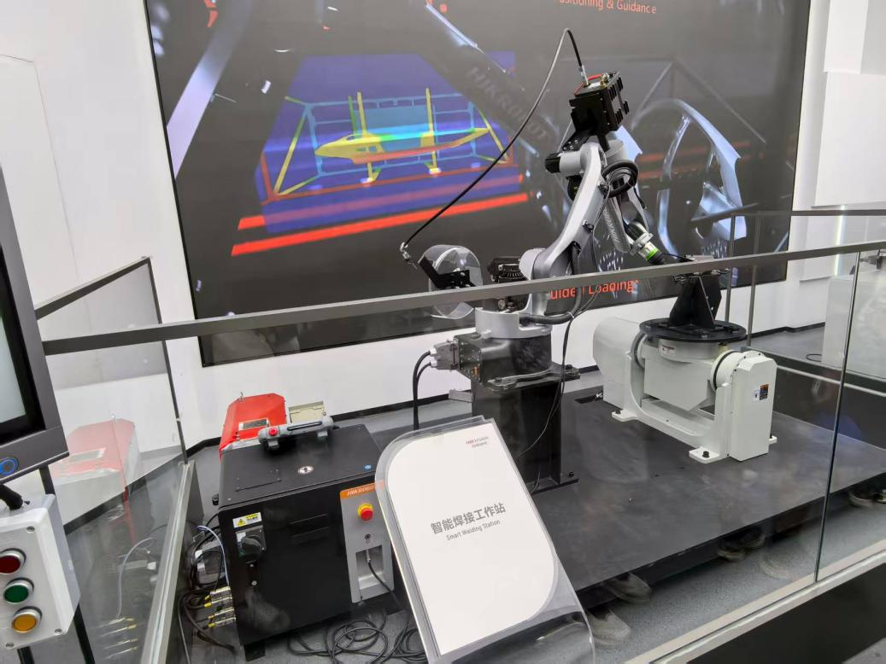
海康威视智能焊接业务
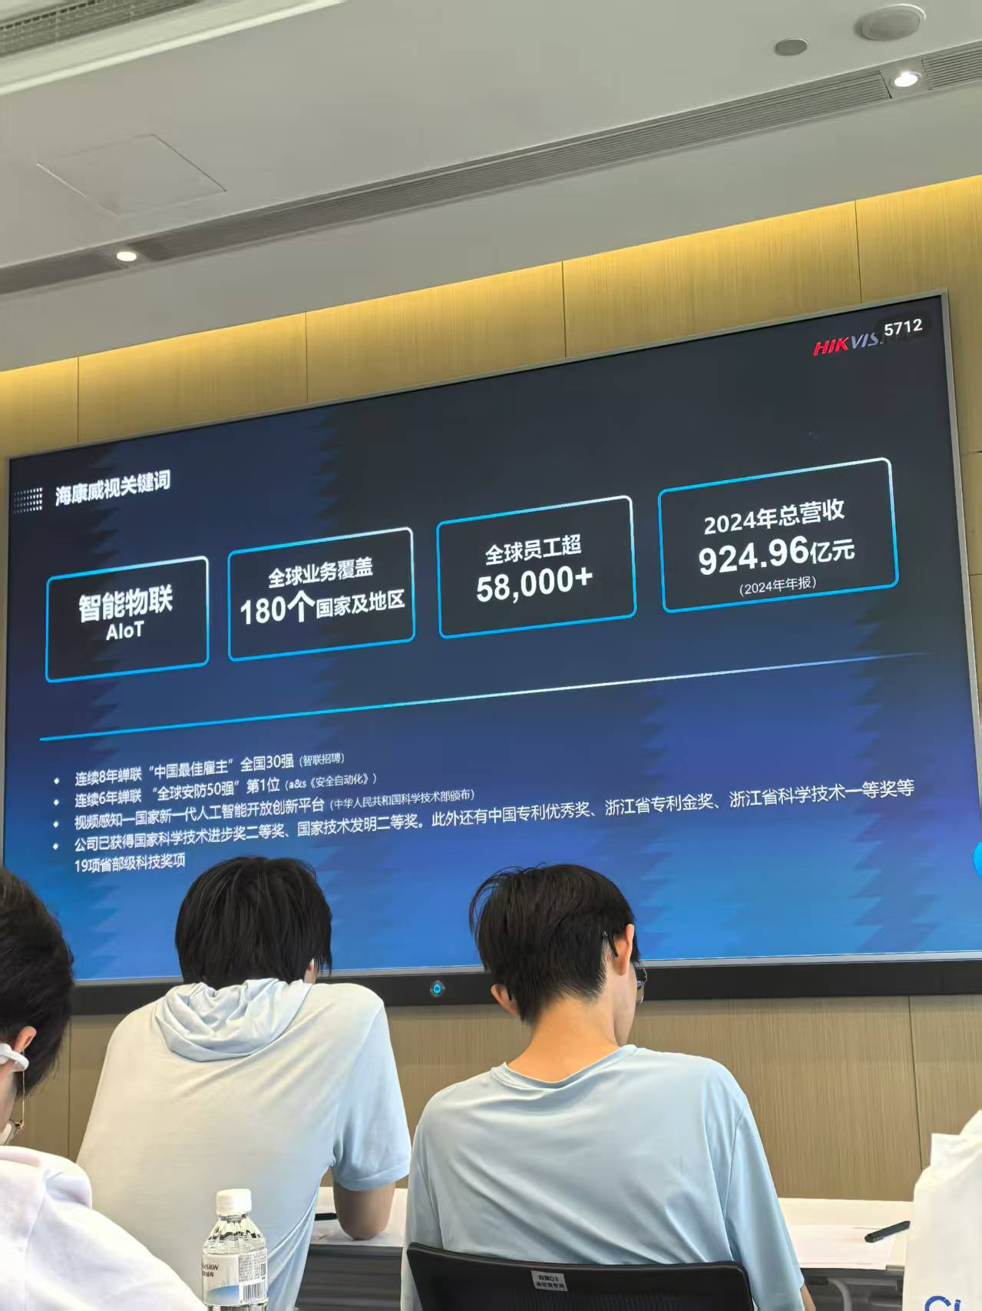
在海康威视开展的座谈会，此页介绍海康威视的规模与影响力

四、“智能”与“创新”双轮驱动的对比分析

（一）智能技术研发侧重点
大华侧重构建多维度融合智能体系，通过全域感知技术整合多源数据，为城市治理提供综合决策支持。海康威视则深耕安防智能分析，针对不同行业需求开发定制化方案，如交通违法抓拍、工业质量检测等智能化技术，同时在人工智能、视频图像处理等基础技术上持续突破。

（二）创新战略与实践
大华以Dahua Think#战略为引领，通过校企合作、标准制定推动技术创新，推出NVR6系列等创新产品，并探索生态合作模式。海康威视凭借市场与技术优势，持续升级安防产品性能，挖掘行业痛点开发远程视频银行等创新应用，同时通过高额研发投入、构建开放生态等方式，以技术投入驱动业务拓展。

五、对行业发展的启示

（一）技术创新推动产业升级
两家企业的实践证明，持续的技术创新是行业发展的核心驱动力。企业应加大研发投入，紧跟前沿技术趋势，推动产业向智能化、高端化转型。

（二）场景化应用是关键
聚焦细分场景需求，将技术与实际应用深度结合，开发高实用性解决方案，是提升客户满意度、拓展市场的关键路径。

（三）生态合作助力共赢
在复杂市场环境下，企业需通过技术、市场等多维度合作，整合资源、优势互补，共同构建互利共赢的产业生态。

六、结论
本次参访深入了解大华集团与海康威视在智能技术创新与业务拓展的成果。大华以战略引领融合智能发展，海康威视凭借广泛布局深耕行业应用。二者在“智能”与“创新”领域的实践，为科技企业发展提供重要借鉴。未来，行业企业应强化技术创新、深化场景应用、推进生态合作，共同推动社会数字化、智能化进程。

